水冷壁气化炉与耐火砖气化炉对比系列四——燃烧室渣层分布及散热

现代大型煤化工中普遍应用的水煤浆进料液态排渣气流床气化炉，根据气化炉隔热衬里的不同分为水冷壁气化炉和耐火砖气化炉。水冷壁气化炉以废锅流程为主，耐火砖气化炉几乎均为水激冷流程。本系列将从不同方面对水冷壁气化炉与耐火砖气化炉进行对比。

在气化炉燃烧室内反应过程中，部分熔融灰渣颗粒运动到炉壁上形成渣层，内层灰渣被冷却凝固为固态，外层灰渣温度较高熔融流动为液态。水冷壁气化炉和耐火砖气化炉由于隔热衬里的不同，其炉壁上的渣层分布特征是不同的，使得隔热衬里处于不同的工作温度，而且炉壁的吸热量也不同。本文将对水冷壁气化炉和耐火砖气化炉的燃烧室渣层分布特征和散热情况进行对比。

燃烧室炉壁上的熔渣流动特征根据气化炉三维流体模型、颗粒壁面捕捉模型和熔渣一维流动传热模型耦合计算获得，具体计算过程参照文献[1]。某相同工况耐火砖气化炉和水冷壁气化炉渣层厚度分布如图1所示，耐火砖气化炉渣层总厚度约为1cm，几乎没有固态渣层，只有液态渣层存在；水冷壁气化炉渣层总厚度可达约3~6cm，固态、液态渣层共存，而且固态渣层厚度略大于液态渣层厚度。

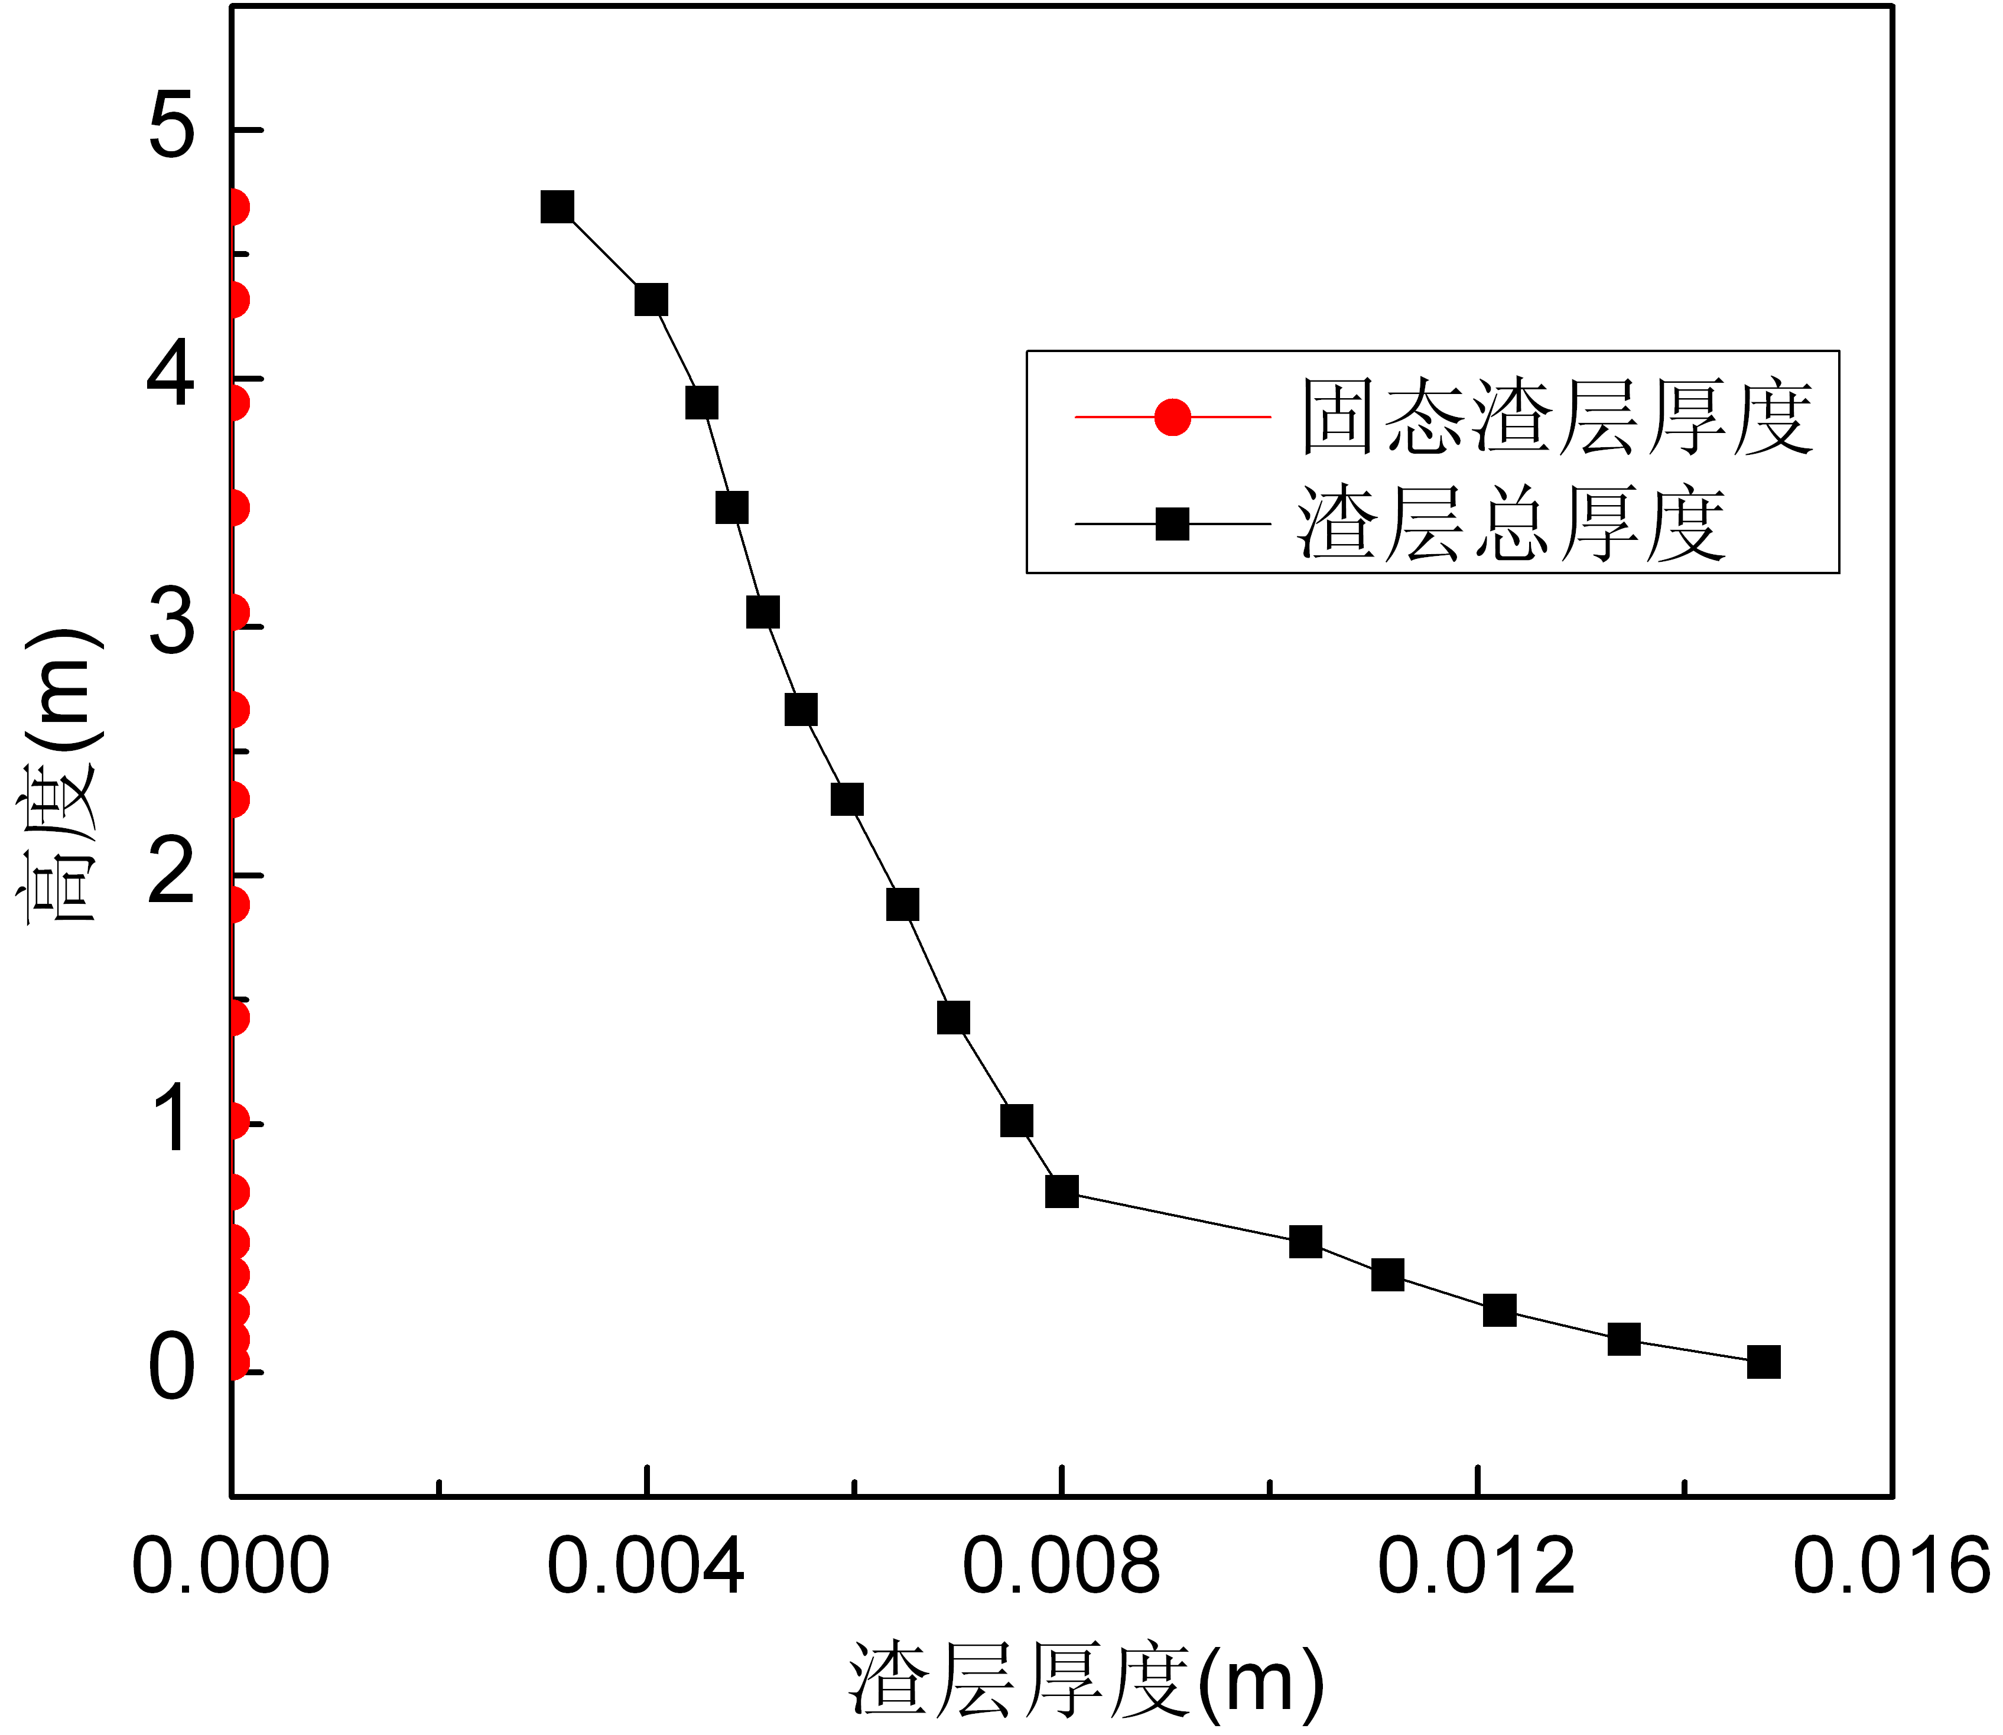 | 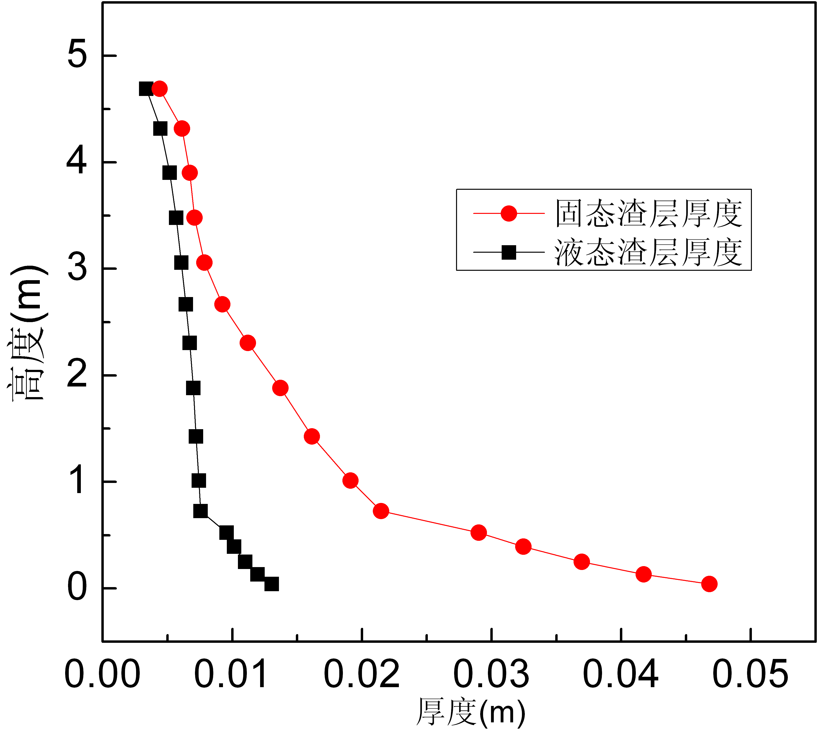
图1 渣层厚度随高度变化（左：耐火砖气化炉；右：水冷壁气化炉）
进一步分析炉壁传热时的热阻分布，根据工况和高度的不同，水冷壁炉内渣层厚度变化范围可从约1cm-10cm，其炉壁传热的热阻主要为渣层导热热阻；而仅存在液相渣层的耐火砖气化炉，其渣层厚度从数毫米变化至约1cm，渣层的导热热阻较小，其炉壁传热的热阻主要为耐火砖层导热热阻和外壁面的自然对流热阻。炉壁传热热阻主要来源见图2黑色部分。

此外，水冷壁炉炉壁热阻（图2虚线框内部分）远小于耐火砖炉，水冷壁炉内从工质水侧到碳化硅内表面的温升小于耐火砖炉金属壁面到耐火砖层内表面的温升，碳化硅表层温度远低于灰渣熔融温度（只有约380℃，见图3），有利于固态渣层的形成，起到“以渣抗渣”的作用。而耐火砖表面温度高于熔融温度，从而无法形成固态渣层，耐火砖处于较高的工作温度，直接受液态渣层的冲刷和侵蚀，使用寿命受到较大影响。

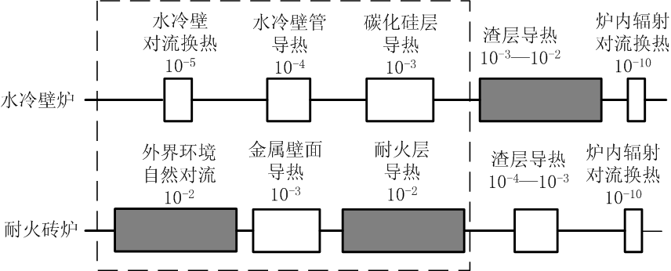
图2 炉壁传热热阻分布(m²K/W)

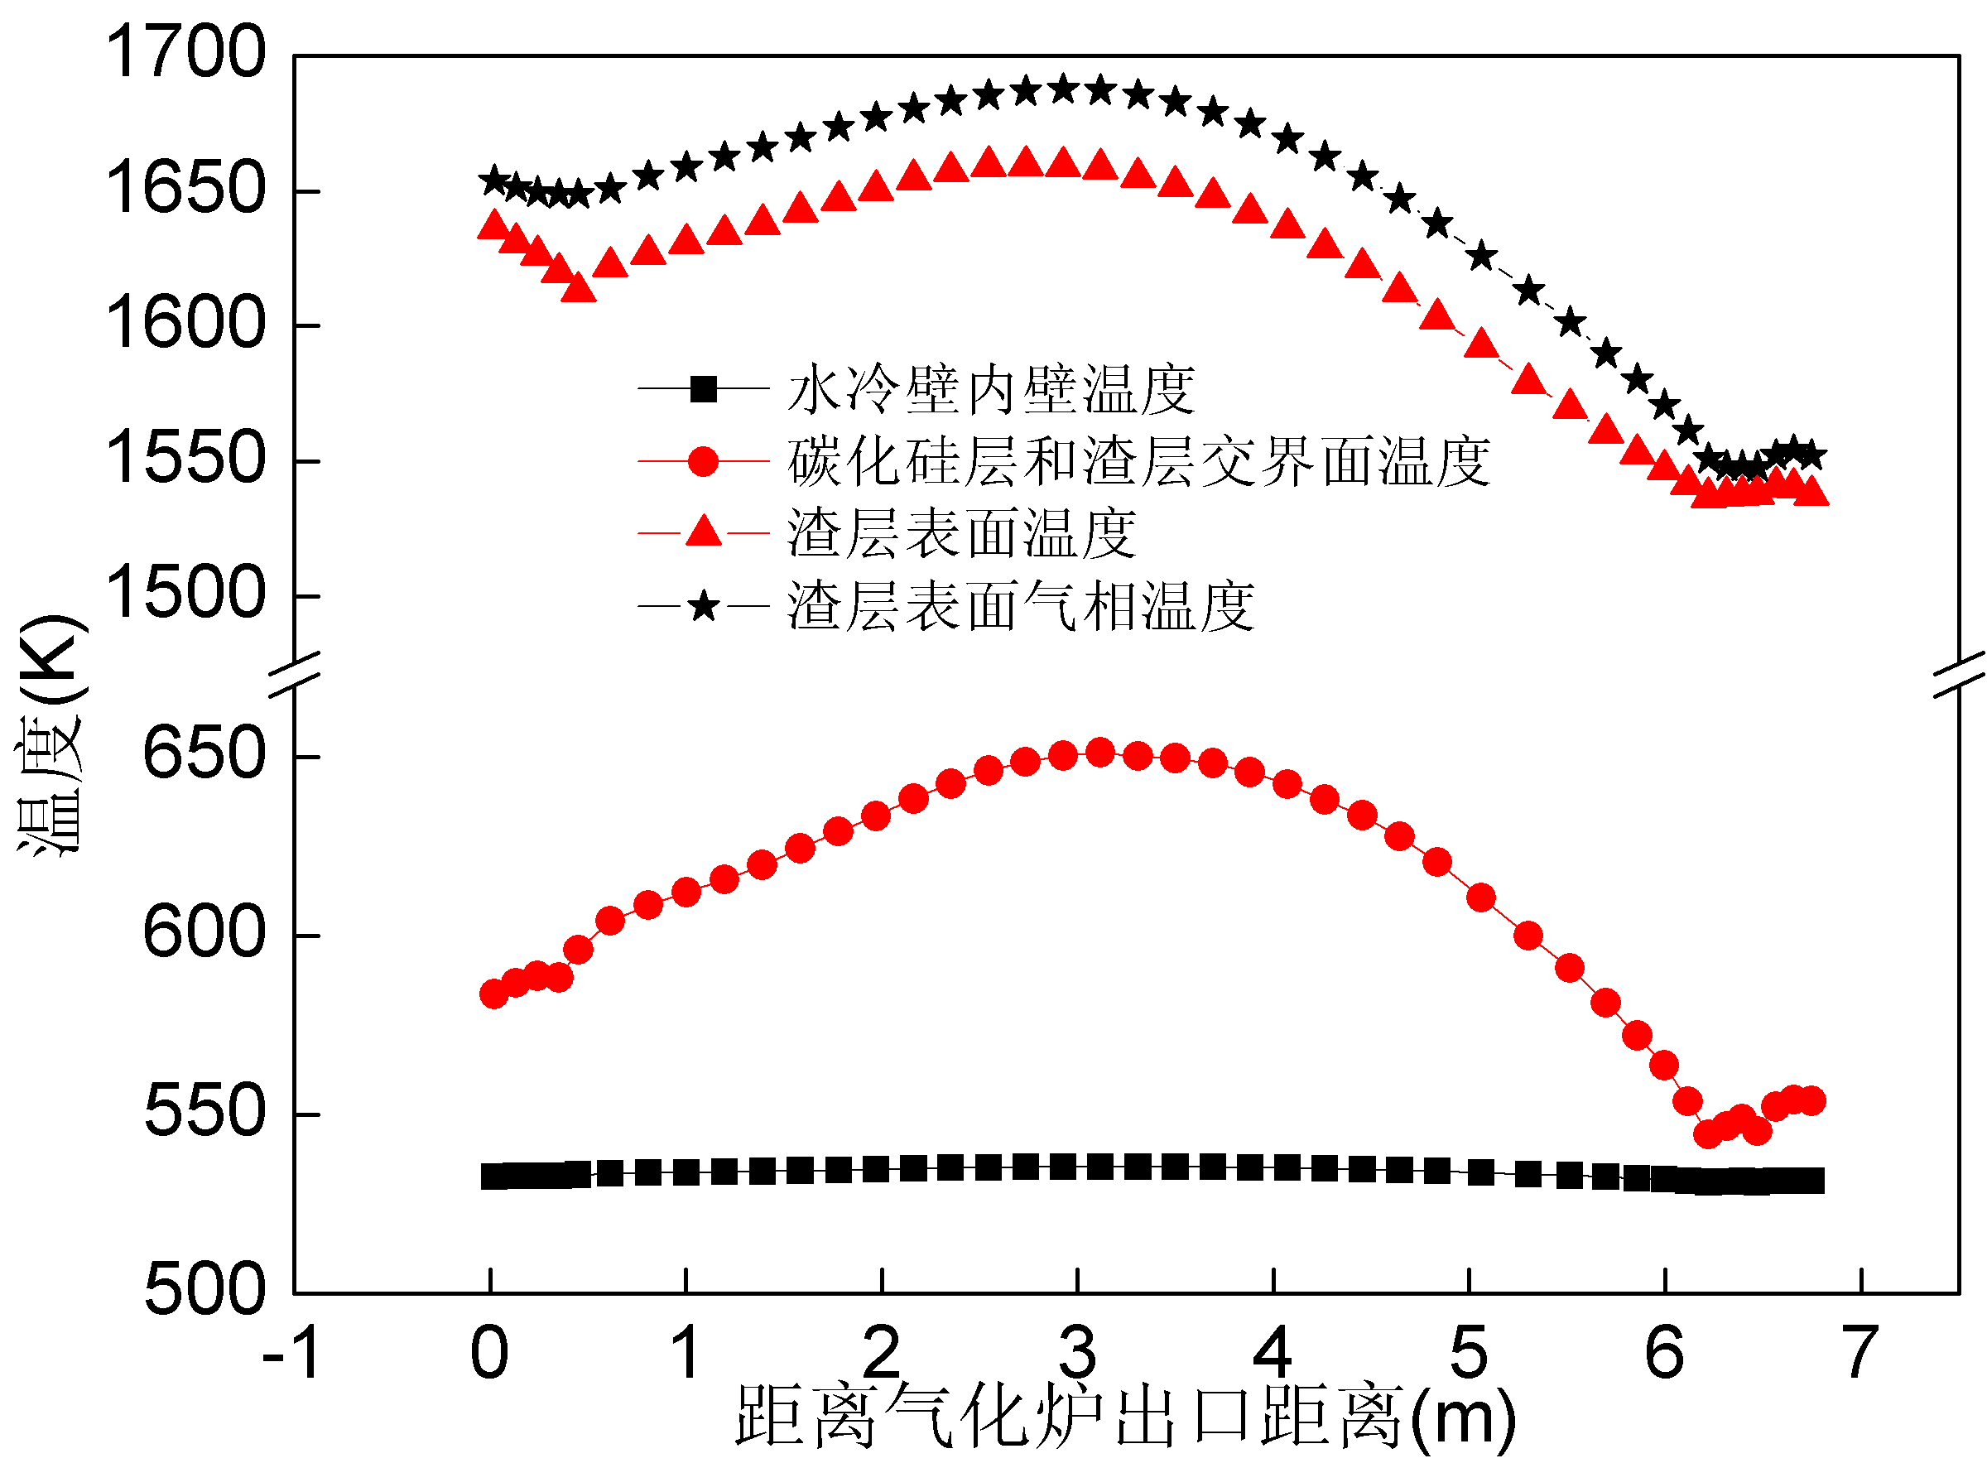
图3 水冷壁气化炉炉壁温度分布

水冷壁气化炉高热阻渣层的隔热作用使得水冷壁的吸热量大大降低。气化炉正常运行时，固态和液态渣层同时存在，灰渣层为稀疏多孔结构，特别是液态熔渣在流动过程中夹带了大量气泡[2]，使得液态渣层导热系数急剧下降，水冷壁蒸汽产量只有约2t/h。在气化炉停炉后，炉壁上的渣层失去了灰渣的补充，随着液态渣的流失和凝固，渣层厚度下降，待气化炉烘炉时，只有固态渣层存在，水冷壁蒸汽产量最大可达13t/h。

气化炉燃烧室内的热量通过炉壁传递给水冷壁管内的工质或者外界大气，从而发生散热损失。对于耐火砖气化炉，散热损失主要是通过气化炉外壳向大气的散热损失。对于水冷壁气化炉，气化炉的散热损失还包括水冷壁吸热损失。

以投煤量1373t/d气化炉为例，耐火砖气化炉外壳温度225℃，水冷壁气化炉外壳温度104℃，如图4所示，水冷壁副产蒸汽2t/h。通过计算气化炉外壳与大气的自然对流换热和辐射换热[3]，以及水冷壁的吸热量，如表1所示。水冷壁气化炉的总散热量1276kW，虽然高于耐火砖气化炉的总散热量399kW，但是其中1166kW的热量用于产蒸汽，可以得到回收利用。实际的向大气散热损失为，水冷壁气化炉110kW，低于耐火砖气化炉399kW。由于水冷壁气化炉总散热仅增加0.23%，对气化消耗影响基本可以忽略不计。

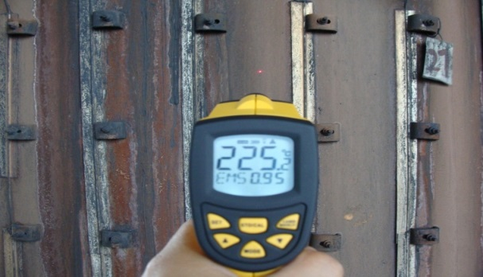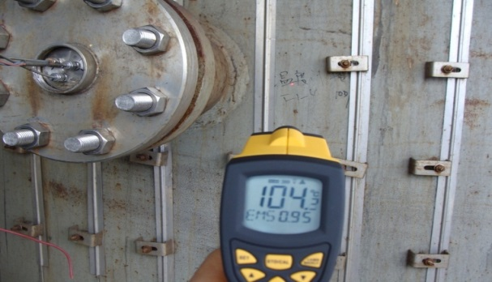
图3 气化炉外壳温度（左：耐火砖气化炉；右：水冷壁气化炉）
表1 散热量对比
项目 | 耐火砖气化炉 |  | 水冷壁气化炉
 | 热量 | 与原料热值之比 | 热量 | 与原料热值之比
向大气散热 | 399kW | 0.11% | 110kW | 0.03%
水冷壁吸热 |  |  | 1166kW | 0.31%
燃烧室总散热 | 399kW | 0.11% | 1276kW | 0.34%

综上所述，水冷壁气化炉炉壁形成的固态和液态共存渣层，渣层的隔热作用使耐火层处于较低的工作温度，而且使水冷壁吸热量大大降低。水冷壁气化炉总散热中绝大部分得到回收利用，且增加的散热量对气化消耗影响可忽略不计。

作者简介：管清亮，男，1988年10月出生，博士研究生学历，高级工程师，2015年毕业于清华大学热能工程系，长期从事煤气化和煤炭清洁高效利用技术研究和开发工作。

参考文献
[1] 赵勇. 气流床熔渣熔融和流动特性的模型及实验研究[D]. 北京: 清华大学, 2014
[2] Rezaei H R, Gupta R P, Bryant G W, et al. Thermal conductivity of coal ash and slags and models used[J]. Fuel. 2000, 79(13): 1697-1710.
[3] VDI E V. VDI Heat Atlas[M]. Berlin, Heidelberg : Springer Berlin Heidelberg : Imprint: Springer, 2010.

撰稿 | 管清亮
编辑 | 李瑞丹
审核 | 岳军

